大连海洋大学资产调动交接单
填表日期：20 年 月 日
设备(家具)名称 |  |  |  |  |  |  |  |  |  |  | 校编号
型号 |  |  |  |  |  |  | 规格
数量 |  |  |  |  | 单价 |  |  |  |  |  | 总价
购置日期 |  |  |  |  |  |  | 备注
调动原因：
经办日期 |  |  |  |  |  |  |  |  | 经手人
调出单位
主管领导签字 |  |  |  |  |  |  |  |  |  | 保管人
调入单位
主管领导签字 |  |  |  |  |  |  |  |  | 保管人
资产主管部门领导意见签字
此交接单一式三份，调出单位、调入单位、资产管理科各执一份。
填表说明:
- 该资产调动交接单由调动人员和退休人员填写，资产包括仪器设备和家具，交接单可从国资网站下载。
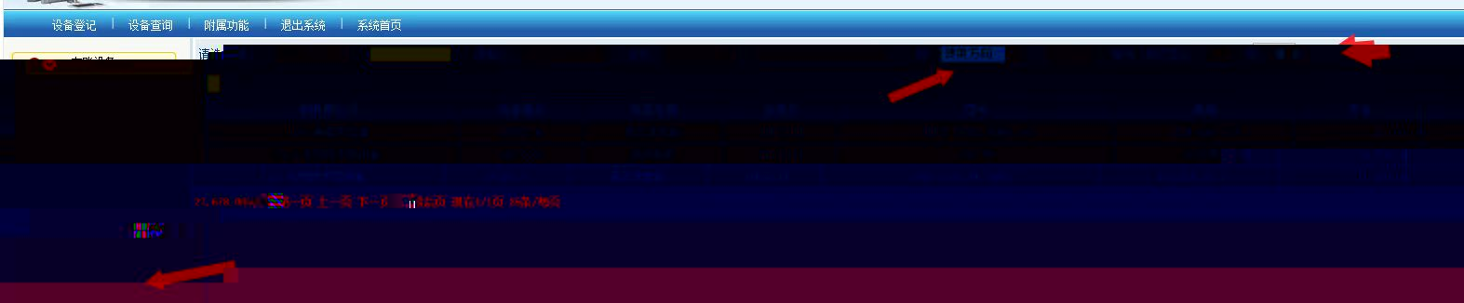
- 如仪器和家具较多，不用逐一填写资产交接单，可按接管人填写总表（几个接管人，填写几张表），后附excel明细表，老师可登录自己的资产管理平台（登录号201***）下载打印设备和家具明细。设备明细中必须含有使用方向，导出流程如下：系统首页---在账设备---单一条件查询---选择按使用方向排列---点击提交---导出excel表格。家具导出流程：系统首页---家具被服装具---打印---点击打印键或excel导出键保存打印。

- 退休人员填写该交接单时，“调出单位”和“调入单位”处请填写移交仪器和家具在资产平台系统中的所属单位（比如某某实验室，某某教研室）。
- 退休人员交接单也是一式三份，资产管理科、学院资产管理员、移交接管人各执一份。
- 该资产交接单完成后，单位所执那份提交给我院资产管理员（教学：王丽；科研：王姮；行政：办公室主任）。

